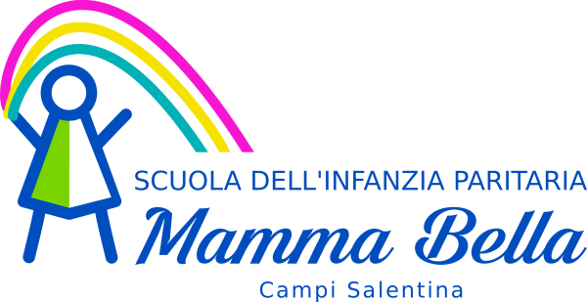
Via Mamma Bella, 11, 73012 Campi Salentina (LECCE), email: calasanzianecam1950@libero.it Sito web: www.oasimammabella.it . Tel. e Fax 0832/791012 c.m. LE1A01100B

Anno scolastico 2020/2021

PATTO DI RESPONSABILITÀ RECIPROCA
TRA IL GESTORE E LE FAMIGLIE DEI BAMBINI ISCRITTI

circa le misure organizzative, igienico-sanitarie e ai comportamenti individuali volti al contenimento della diffusione del contagio da Covid-19

La sottoscritta, Petrelli Anna Maria, nella sua qualità di delegata della legale rappresentante della scuola d’infanzia paritaria “Mamma Bella”,

e il/la signor/a _ _ , in qualità di genitore o titolare della responsabilità genitoriale di _, nato a _ _ ( ), residente in _, via
_ e domiciliato in
, via , entrambi consapevoli di tutte le conseguenze civili e penali previste in caso di dichiarazioni mendaci,

SOTTOSCRIVONO IL SEGUENTE PATTO DI RESPONSABILITÀ RECIPROCA INERENTE LA FREQUENZA DEL BAMBINO/A ____________ ALLA SCUOLA SOPRA MENZIONATA.

in particolare, il genitore (o titolare di responsabilità genitoriale) dichiara:

- di essere a conoscenza delle misure di contenimento del contagio vigenti alla data odierna;

- che il figlio, o un convivente dello stesso all’interno del nucleo familiare non è sottoposto alla misura della quarantena ovvero che non è risultato positivo al COVID-19;

- di impegnarsi a trattenere il proprio figlio al domicilio in presenza di febbre (uguale o superiore a 37,5°) o di altri sintomi quali mal di gola, congestione nasale, congiuntivite, perdita dell’olfatto o del gusto .

- di essere consapevole ed accettare che il proprio figlio sia sottoposto a misurazione della febbre con termometro senza contatto prima dell’accesso al servizio educativo e scolastico.

- di essere consapevole ed accettare che, in caso di insorgenza di febbre (uguale o superiore a 37,5°) verrà contattato il genitore che provvederà a prelevare il bambino da scuola e informare tempestivamente il pediatra.

- di essere consapevole che il proprio figlio/a dovrà rispettare le indicazioni igienico sanitarie all’interno della scuola;

- di essere stato adeguatamente informato dal gestore di tutte le disposizioni organizzative e igienico sanitarie per la sicurezza e per il contenimento del rischio di diffusione del contagio da Covid-19 ed in particolare:

  - delle disposizioni per gli accessi e l’uscita dall’immobile sede del servizio scolastico/educativo;
  - di non poter accedere, se non per situazioni di comprovata emergenza, all’area di pertinenza della scuola, durante lo svolgimento delle attività ed in presenza dei bambini;

- di impegnarsi ad adottare, anche nei tempi e nei luoghi della giornata che il proprio figlio non trascorre presso il servizio scolastico educativo, comportamenti di massima precauzione circa il rischio di contagio;

- di portare a scuola il certificato medico del pediatra dopo tre giorni di assenza del proprio figlio/a per motivi di malattia .

in particolare, il gestore dichiara:

- di aver fornito, contestualmente all’iscrizione, puntuale informazione rispetto ad ogni dispositivo organizzativo e igienico sanitario adottata per contenere la diffusione del contagio da Covid-19 e di impegnarsi, durante il periodo di frequenza al servizio scolastico/educativo, a comunicare eventuali modifiche o integrazioni delle disposizioni;

- che la propria funzione pubblica la scuola si avvale di personale adeguatamente formato su tutti gli aspetti riferibili alle vigenti normative in materia di organizzazione di servizi scolastici/educativi, in particolare sulle procedure igienico sanitarie di contrasto alla diffusione del contagio. Il personale stesso si impegna ad osservare scrupolosamente ogni prescrizione igienico sanitaria e a recarsi al lavoro solo in assenza di ogni sintomatologia riferibile al Covid-19;

- di impegnarsi a realizzare le procedure di triage all’ingresso e ad adottare tutte le prescrizioni igienico sanitarie previste dalla normativa vigente, tra cui le disposizioni circa il distanziamento prudenziale seppure non a rapporto numerico;

- di attenersi rigorosamente e scrupolosamente, nel caso di acclarata infezione da Covid-19 da parte di un bambino o adulto frequentante il servizio scolastico educativo, a ogni disposizione dell’autorità.

Campi Salentina, lì _____________

Il genitore Il legale rappresentante
(o titolare della responsabilità genitoriale) dell’Istituzione paritaria

